MOM web 개발 관련 회의록

용역 명칭: 웹 (Web) 개발 서비스 및 산출물 제공 관련 일괄 (turn-key) 계약
발주사: 마켓오브메테리얼 | 계약자: 디코드
미팅장소: 성수동2가 상상플래닛 4층 | 미팅일자: 2020-07-31
미팅 목적: 개발 검수

참가자 |  | Distribution
마켓오브메테리얼  조 윤 기  박 진 목  박 은 비 | 대표  기획팀장  PM
디코드  박 철 균  박 기 성 | 대표  과장

No. | 협의 내용 | Action By | 완료일정
GENERAL (추후 일정)
1 | 금일 중으로 본 문서로 전달하는 회의록에 각 항목별 완료 가능 일정 및 전제 완료 가능 일정 회신 필요 | 디코드 | 2020.07.31
2 | Transaction sequence에 작성된 거래 취소 상황과 관리자 알림은 MOM이 다시 정리하여 전달 | MOM | 2020.07.31
3 | 거래 취소 상황 외 exceptional 상황은 디코드가 정리해서 금일 중 전달 | 디코드 | 2020.07.31
4 | 작업 진행 상황은 git에 공유하고, 본 문서에 취소선으로 표시하여 매일 공유 (상기 취소선 표시 형태 참고) | 디코드 | 매일
5 | 개발 과정 중 완료시점 지연이 발생할 수 있는 상황은 디코드 -> MOM에 미리 전달 | 디코드 | 상황 발생시
6 | 본 문서에 협의된 전체 완료 일정에 완료 상태 검수 및 오류개선 관련 협의 | MOM/디코드
메인 페이지
1 | Footer 메뉴 클릭 안되는 문제 (하단 검은색 바에 있는 메뉴들 활성화 필요) | 디코드 | 08.03
2 | 우측 상단의 슬라이드 메뉴는 삭제  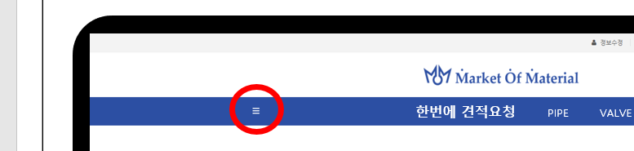 | 디코드 | 08.03
회원 가입
1 | 이메일 인증 | 디코드 | 08.05
1-1 | 메일 인증 전송이 느린 문제 (회사메일은 다음)
1-2 | 안내문구를 추가(3분이내에 입력해주세요)
1-3 | 이메일 인증이 완료되고 확인을 누르면 새 창을 꺼지게 하는 방안
1-4 | 이메일 인증이 되고 인증완료 되었는지 보여주어야 할 것(사용자가 인증이 되었는지 모른다)
1-5 | 다음메일로 올 때 메일 제목이 깨지는 문제 체크해볼 것
2 | 약관 동의 | 디코드 | 08.03
2-1 | 약관은 전체 동의 클릭 시에만 보여지고, 개별 클릭에서는 약관 볼 수 없음. 개별 클릭 시에도 확인 필요
3 | 중복 가입 | 디코드 | 08.04
3-1 | 현재 중복가입이 얼마든지 가능한 상황. 휴대폰 번호가 중복되어도 가입 진행됨
3-2 | 기본정보 입력 후 가입하는 개인 회원가입은 이메일, 휴대폰 모두 중복 불가
3-3 | 판매자로 가입한 업체는 구매자로 가입 불가 / 구매자 가입 업체는 판매자로 가입 불가
3-4 | 판매업체 / 구매업체 중복 가입 불가 관련 예시 | 디코드 | 08.07
 | 판매업체 A의 직원: b,c,d / 구매업체 ‘가’의 직원: ㄴ,ㄷ,ㄹ
 | 직원 b는 MOM에 가입 및 판매업체로 등록 -> 같은 사업자번호로 구매업체 등록 불가
 | 직원 c,d,는 b가 등록한 판매업체 A의 사업자 번호로 가입 가능 -> 같은 사업자번호로 구매업체 등록 불가
 | 직원 ㄴ은 MOM에 가입 및 구매업체로 등록 -> 같은 사업자번호로 판매업체 등록 불가
 | 직원 ㄷ, ㄹ은 ㄴ이 등록한 구매업체 ‘가’의 사업자 번호로 가입 가능 -> 같은 사업자번호로 판매업체 등록 불가
4 | 상세 정보 입력 | 디코드 | 08.05
4-1 | 필수적인 사업자 등록증이나 사업자 통장 사본을 첨부해야 진행이 가능하도록 변경 필요
4-2 | 주소 입력 : 해외거래는 당분간 오프라인으로 진행 – 주소 입력만 가능하면 ok.
5 | 로그인 화면의 로그인 버튼 옆에 회원가입 버튼 필요 | 디코드 | 08.04
판매자
1 | 노션에 업로드 되어 있는 appendix A-4에 따라 화면 구성 필요 | 디코드 | 08.07
2 | 판매자 메인 화면 구성 변경 필요 (appendix A-2 판매자_구매자 메인 페이지 참고) | 디코드 | 08.06
3 | 상품 등록 | 디코드
3-1 | 엑셀 상품 등록 외에도 매물 개별 상세 등록 가능하게 추가 (appendix A-4 참고) | 디코드 | 08.07
3-2 | 매물 개별 상세 등록 페이지, ‘내 매물’ 클릭 시 재고관리 페이지로 이동 | 디코드 | 08.05
3-3 | 매물 개별 상세 등록 페이지에서 ‘취소’ 클릭하면 메인 페이지로 이동 | 디코드 | 08.05
3-4 | 매물 개별 상세 등록, manufacturer는 직접 입력하는 형태로 변경 필요 | 디코드 | 08.05
3-5 | 매물 개별 상세 등록에서 가격에는 USD와 KRW 표시 필요 | 디코드 | 협의
3-6 | 매물 개별 상세 등록에서 운송가능일정은 현재 달력표시가 아니라 주문 후 " " 일 이내 등, 주문 받은 후에 운송가능한 일정으로 표시 필요 | 디코드 | 08.10
3-7 | 매물 개별 상세 등록에서 매물 등록 후에 | 디코드 | 08.11
 | "등록하신 매물을 확인하시겠습니까" 물어보는 알림 창 필요
 | "예"를 클릭하면 등록한 상품을 확인할 수 있는 재고관리 페이지로 이동.
 | '아니오'를 클릭하면 검색페이지가 아닌 상품을 개별등록할 수 있는 페이지로 다시 이등 필요
구매자 화면
1 | 노션에 업로드 되어 있는 appendix A-1에 따라 화면 구성 필요 | 디코드 | 08.11
2 | 검색화면 | 디코드 | 08.11
2-1 | 검색 후 매물에 커서 hover 시 상세 정보가 팝업 될 수 있게 처리 | 디코드
2-2 | 팝업 화면은 MOM이 작성해서 전달 | MOM
2-3 | 매칭율 문제 - size에 2는 2"로 인식하지 않음 | 디코드
3 | 한 번에 견적요청 | 디코드
3-1 | 대금 지급 일정, 희망 운송 일정은 달력 표시 필요하고 대금 지급 통화도 KRW, USD 중 선택 가능해야 함 | 디코드
3-2 | ‘재고품 진행 가능 여부’를 묻는 게 빠져 있음, | 디코드 | 08.07
 | 여기서 구매자가 선택한 정보는 관리자한테 전달되어야 하고, | 디코드 | 08.12
 | 견적을 요청받는 판매자한테도 전달되어야 한다.
3-3 | 구매자가 구매요청 엑셀 파일을 올리면 관리자는 어디서 확인할 수 있는지? | 디코드 | 08.13
 | 구매요청 엑셀 파일을 확인할 수 있는 관리자 페이지 필요
3-4 | 요청받은 품목 별로 견적을 진행할 판매자를 관리자가 선정할 수 있어야 하는데, 이건 어디서 해야 하는지? | 디코드 | 08.07
 | 견적을 진행할 판매자의 정보 (업체명, 전화번호, 이메일주소)를 입력/관리할 수 있는 관리자 페이지 필요
3-5 | 구매자의 엑셀 시트는 변경이 필요한데, 이건 관리자가 직접 할 수 있는지? | - | -
 | 개발된 다른 내용들도 변경해야 하므로 변경 불가 – MOM accept | - | -
4 | 견적서 | 디코드 | 08.13
4-1 | 견적바구니->견적서 요청 시 보여지는 표시되는 견적서는 MOM이 제공한 양식 적용 필요.
4-2 | 제공된 MOM 견적서에 노란색으로 하이라이트한 부분만 서버에서 불러오는 부분. 다른 내용은 fix
4-3 | 수량에는 아직도 등급이 표기되어 있음 / description에 내용을 알 수 없는 숫자 (44043..) 제거 | - | -
 | MOM 견적서 양식 적용 시 문제 없음 | - | -
5 | 주문내역 | 디코드 | 08.06
5-1 | 주문번호 외에 다른 것들을 클릭해도 해당 주문의 상세 페이지로 이동되어야 함
5-2 | 관련 서류 (성적서, 도면 등)들은 확인 가능한 것과 불가한 것의 표시가 되어 있어야 한다.
6 | 견적 바구니 | 디코드
6-1 | 44043 등 내용을 알 수 없는 숫자 제거 필요 | 디코드 | 08.11
6-2 | 노션에 업로드된 ‘품목별 필수 항목’에 표기된 카테고리만 description에 노출 | 디코드 | 08.12
6-3 | 대금 지급 일정, 희망 운송 일정 선택 시 달력에서 이미 지난 날짜는 클릭 안되도록 | 디코드 | 08.10
7 | 주문번호 페이지 (주문내역 – 주문서번호 클릭하고 이동한 페이지) | 디코드
7-1 | 노션에 업로드된 ‘품목별 필수 항목’에 표기된 카테고리만 description에 노출 | 디코드 | 08.06
7-2 | 성적서, 도면, 테스트 레포트 등 판매자가 올리면 다운받을 수 있게 | 디코드 | 08.12
 | 칸을 다 쪼갤 것 | 디코드
 | 판매자가 업로드한 자료만 표시 | 디코드
 | 엑셀 시트대로 진행할 것 | 디코드
 | <Below blank>

상단 항목을 포함하여 추가 제시될(거래 취소 등) 변경 요건 적용까지 일정 :
(추가 요건 변경시 일정 조정 될 수 있으며 향후 개발 작업은 초기 요건과 기존 협의한
사항 내에서만 진행 가능합니다.)

8월 21일 8월 14일

구매하신 자재의 인수를 확인해 주세요
구매하신 자재를 인수하셨다면, 거래명세서 최종 확인 부탁 드립니다.
주문내역에서 거래명세서를 확인하신 후 인수 확인해주시면, 거래가 종료됩니다.
=>발송시점 정리 필요, 판매자 다수예 따라 여러번 보낼지 한번 보낼지 등
어떤 액션에 의해 발생되는지 확인필요
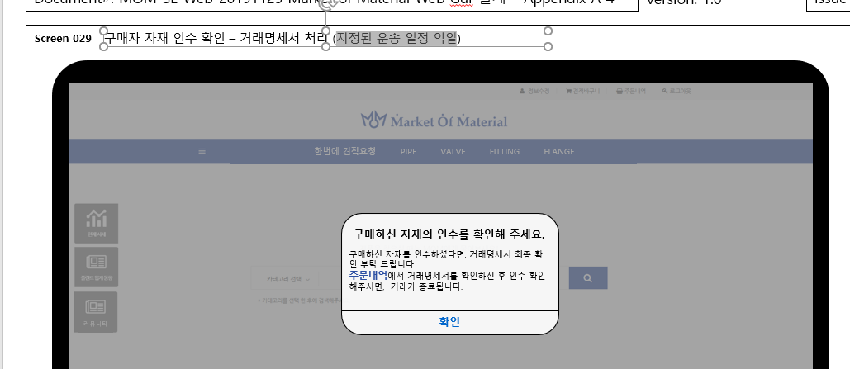

작성자 : 디코드 대표 박철균

